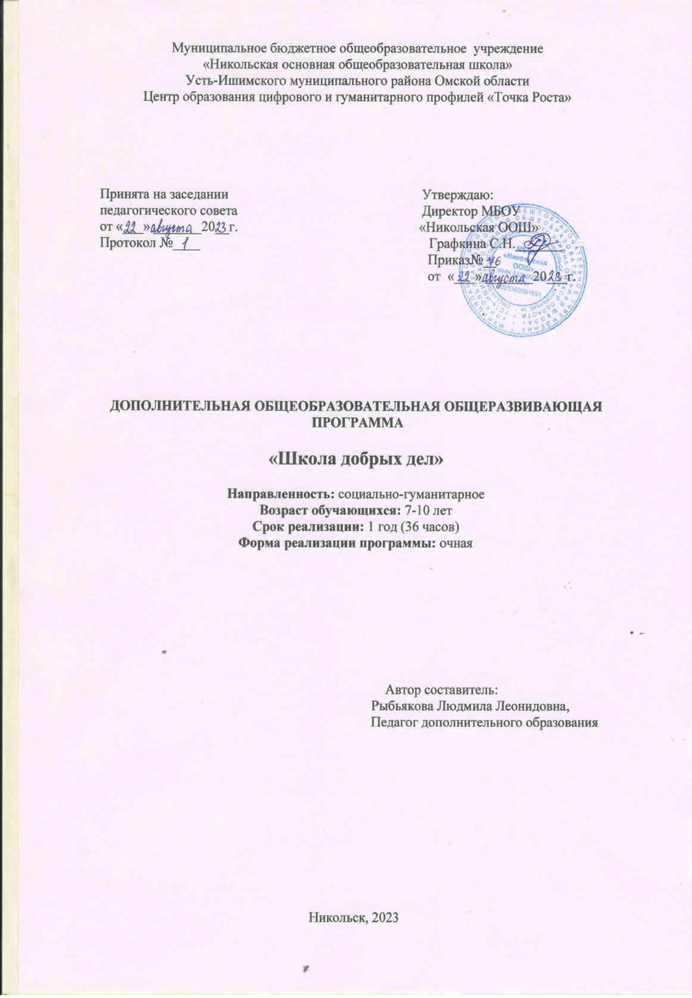

ПОЯСНИТЕЛЬНАЯ ЗАПИСКА
Рабочая программа «Школа добрых дел» разработана в соответствии с требованиями Федерального государственного образовательного стандарта общего образования, с учетом принципов и методических установок, содержащихся в пособии для учителя «Внеурочная деятельность школьников».
Актуальность данной программы заключается в том, что она способствует разностороннему раскрытию индивидуальных способностей ребенка, которые не всегда удаётся рассмотреть на уроке, развитию у детей интереса к различным видам деятельности, желанию активно участвовать в продуктивной, одобряемой обществом деятельности, умению самостоятельно организовать своё свободное время.
В программе внеурочной деятельности по социальному направлению «Школа добрых дел» предусмотрено выполнение школьниками творческих и проектных работ.
Особенности программы:
во-первых, дети получают системное представление о главных ценностях жизни и научатся выбирать жизненно-важное;
- во-вторых, в программе продумана преемственность социального развития.
При выполнении общественно-полезных дел успешно решаются многие воспитательные задачи: ребенок живет заботами о важном деле, стремится добиться определенных результатов в работе, знает, что для этого надо делать, проявляет инициативу, ответственность и самостоятельность. Самое главное он учится делать добро и принимать его.
Преобразования, осуществляемые в процессе социальной деятельности, могут касаться любых сторон общественной жизни: отношений между группами школьников, поддержки и взаимопомощи детям школьного возраста.

Цель программы - формирование личностных качеств учащихся как основы взаимоотношений с людьми, обществом и миром в целом в процессе социальной деятельности.
Задачи:-Привлекать учащихся к активному участию в делах класса и школы.
-Обучать навыкам общественно-полезной деятельности.
- Формировать у школьников способности и готовности к социально преобразующей добровольческой деятельности

Организация занятий: принимаются обучающиеся 7-10 лет. Состав группы - до 10 человек.
Сроки реализации программы: 1 год обучения.
Продолжительность занятий: 45 минут с 10 минутным перерывом.
Трудоемкость программы: 1 год обучения 36 часов
Форма занятий – очная

Результаты освоения программы
Личностными результатами освоения курса является:
• ценностное отношение к труду и творчеству, трудолюбие;
• первоначальные навыки трудового творческого сотрудничества со сверстниками, старшими детьми и взрослыми;
• осознание приоритета нравственных основ труда, творчества, создания нового;
• первоначальный опыт участия в различных видах общественно полезной и личностно значимой деятельности;
• потребности и начальные умения выражать себя в различных доступных и наиболее привлекательных для ребёнка видах творческой деятельности;
• мотивация к самореализации в социальном творчестве, познавательной и практической, общественно полезной деятельности.
Метапредметные результаты:
• приобретение школьником социальных знаний,
• понимание социальной реальности и повседневной жизни;
• приобретение навыков групповой работы;
• получение опыта разработки социальных проектов и организации коллективной творческой деятельности;
• поиск, нахождение и обработка информации о принятых в обществе нормах поведения и общения; о толерантности к другим людям; о взаимопомощи и т.п.;
• способность регулировать собственную деятельность;
• освоение правил и норм социокультурного взаимодействия со взрослыми и сверстниками в сообществах разного типа (класс, школа, семья, учреждения культуры в городе, т.д.);
• приобретение навыков культуры общения (дома, в школе, в обществе);
• совершенствование в умениях слышать себя и других;
• приобретение школьником опыта самостоятельного социального действия: опыт исследовательской и поисковой деятельности; опыт публичного выступления; опыт самообслуживания, самоорганизации и организации совместной деятельности с другими детьми.

Предметные результаты:
- знать и использовать в общении элементарные этические нормы; активно применять правила вежливого общения;
- оперировать понятиями «закон», «устав», «права», «обязанности»;
- правильно вести себя в общественных местах (школе, театре, кино, музее, общественном транспорте и т.д.), друг с другом, в семье;
- вежливыми, добрыми и уважительными в общении со старшими; заботиться о родителях;
- осознавать необходимость доброй взаимосвязи с другими людьми, как самой большой человеческой ценности;
- излагать свое мнение, обосновывать позицию;
- разрабатывать проекты решения конкретных проблем;
- элементарные представления об экокультурных ценностях, традициях этического отношения к природе в культуре народов России, нормах экологической этики, об экологически грамотном взаимодействии человека с природой;
- терпимо относиться к людям, вещам и взглядам; выходить достойно из возможной ситуации конфликта; прощать своих друзей и недругов, не таить обиду, не хотеть наказать;
- управлять страхом неудачи (замечание, неудачи при выполнении проекта);
- добросовестно выполнять поручения актива объединения, уметь поддерживать других; положительно оценивать трудолюбие одноклассников, стремиться принести личный вклад в общее дело; помогать другим и самому обращаться при необходимости за помощью;
- действовать так, чтобы природа не страдала от воздействия человека, вести ЗОЖ;
- осознанно оперировать понятиями «Родина», «любовь к Родине»; знать и гордиться культурой и традициями своей Родины.

Тематическое планирование

№  п/п | Тема занятий | Кол-во  часов
1 | Вводное занятие. «Здравствуй, школа!» | 1
2 | Блок «Я в мире людей»  Проект «Забота и внимание» | 4
3 | Проект «Школьный парк» | 2
4 | Проекты «Книжкина неделя», «Книжкина больница» | 3
5 | Блок «Ты и твое здоровье»  Проект «Хочешь быть здоровым – будь им» | 4
6  7 | Блок «Наследие»  Проект «Защитники Отечества»  Проект «Дети- ветеранам» | 2  2
8 | Блок «Я в мире людей»  Проект «Забота и внимание» | 3
9 | Проект «День защиты детей» | 2
10 | Проект «Твори добро, дари надежду» | 3
11 | Проект «Кто работает на родной земле?» | 2
12 | Проект «Мы твои друзья, природа!» | 7
13 | Итоговое занятие. | 1
 | Итого: | 36

Содержание программы

1.Введение. «Здравствуй, школа!»
Мои добрые дела.Как я провел лето. Чем оно мне запомнилось. Внеклассное мероприятие «Что такое «хорошо» и что такое «плохо».
Мероприятие «Дорогою добра».
Блок «Я в мире людей»
2.Проект «Забота и внимание»
Беседа «Доброта, отзывчивость, милосердие». «Будем милосердны к старости». Беседы о жизни и добрых делах бабушек и дедушек. Подготовка концерта к празднику «День пожилого человека». Изготовление панно в подарок. Акция «Визит вежливости». Праздник «Согреть своим сердцем». Мини-проект «Цветы в подарок».
3.Проект «Школьный парк» Знакомство со школьным парком (дендрарием). Породы деревьев произрастающие в школьном парке. Породы кустарников произрастающие в школьном парке. Выбор дерева. Индивидуальные проекты о своем дереве «Наше дерево». Поиск информации о пользе деревьев и кустарников для человека, о правилах посадки и ухода за саженцами. Посадка именных деревьев и кустарников с помощью родителей. Уход за своей аллеей. Праздник «День дерева»
4. Проекты «Книжкина неделя», «Книжкина больница» Беседа «Люби книгу». Чтенье – лучшее ученье. История возникновения первой книги. Идем в сельскую библиотеку. Правила поведения в библиотеке. Книга – народная мудрость. Наши читательские умения. Как относится к книгам. Приведем в порядок свои учебники. Акция «Книжку жалко!». Собираем загадки о книгах, пословицы и поговорки.
Презентация проекта «Книжкина неделя».
Блок «Ты и твое здоровье»
5.Проект «Хочешь быть здоровым – будь им»
Окошки в мир. Органы чувств. «Польза и вред» (проекты по органам чувств). Почему болят зубы? Чтобы зубы были здоровыми. Изготовление тренажеров для тренировки глаз. Акция «Подари тренажер другу». Конкурс рисунков «Мы за здоровый образ жизни».
Умеем ли мы правильно питаться. Как следует питаться. Питание – необходимое условие для жизни человека. Здоровая пища для всей семьи. Мини проекты «Для чего нужна пища?» Презентация «Любимое блюдо моей семьи», составление книги «Полезные семейные рецепты». Конкурс рисунков: «От улыбок хмурый день светлей!» или «Полезные привычки – наши сестрички». Мероприятие «Здоровому – все здорово».
Игра-путешествие «Дорога к доброму здоровью».
Блок «Наследие»
6. Проект «Защитники Отечества»
Защитники земли русской. Что мы знает о русских богатырях. Жизнь и подвиги полководцев и защитников Отечества. Современные богатыри: кто они?Создание исторического альбома «Защитники Отечества» (рисунки, бумажная пластика или коллаж, детское сочинительство). Спортивный праздник «Богатыри земли русской».
7. Проект « Дети – ветеранам»
Беседа: «Тяжелые годы моей страны»; Поиск информации о ветеранах ВОВ нашего района. Экскурсия в музей. Возложением цветов (Лагерный сад). Формирование у учащихся знаний по истории нашей страны периода Великой Отечественной войны, способствовать сохранению памяти о прошлом нашей Родины, о подвиге народа, воспитывать чувство патриотизма, неприятие к методам фашистского режима.
Блок «Я в мире людей»
8. Проект «Забота и внимание»
Подготовка мини-концерта к празднику 8 Марта. Изготовление подарочных открыток с 8 марта. Поздравление с 8 Марта, вручение открыток бабушкам и мамам.
9. Проект «День защиты детей»
Занятие о правах детей «Знать должны и взрослые и дети о правах, что защищают их на свете». Знакомимся со своими правами. Наши права и обязанности. Познакомить детей с представлением о том, что они имеют неотъемлемые права, в частности, закрепленные в Конвенции о правах ребенка, научить применять их в жизни. Соотнести права и обязанности детей; способствовать осознанию ответственности за свои права; формировать положительное отношение к правам других. Разработка детского кодекса. Рисунки «Рисуем права детей».
10. Проект «Твори добро, дари надежду»
Беседа «Твори добро другим во благо». Закреплять представления детей о добрых делах, добрых поступках, понимать, что вежливые слова помогают людям в общении. Развивать способность детей к сопереживанию, устанавливать причинно-следственные связи. Воспитывать чувство доброты. Участие в благотворительных акциях «Подарок другу», «Книга в подарок». Изготовление подарков-сувениров для детей – сирот.
11. Проект «Кто работает на родной земле?»
Люди – гордость нашего села. Люди, каких профессий трудятся у нас в селе? Экскурсии на предприятии села «Все профессии важны, все профессии нужны». Мероприятие «Труд кормит и одевает».
12. Проект «Мы твои друзья, природа!»
Беседа «Знать, беречь и охранять». Охрана и защита растений и животных. Растения нашего региона занесенные в Красную книгу. Способы защиты этих растений.Выпуск экологический газеты, листовок, буклета «Береги – их осталось мало!». Разработка экологических знаков. Трудовой десант « Уборка школьной территории».
13.Итоговое занятие.
Подведение итогов.
Сочинение «Мои открытия в проекте».

Способы проверки знаний:
- тесты и анкетирование;
- коллективное решение проблемных задач;
- творческие работы;
- проектная деятельность;
- участие в общественно-полезной работе.
- самоанализ достижений: чему новому научились;
- ведение журнала успехов каждого учащегося – ведѐт педагог;
- контрольные занятия.

Формы организации

− беседы;
− встречи с людьми различных профессий;
− просмотр и обсуждение видеоматериала;
− экскурсии, поездки;
− конкурсы;
− выставки детских работ;
− коллективные творческие дела;
− праздники;
− викторины;
− творческие проекты, презентации;
− мастерские подарков;
− аукционы добрых дел;
− трудовые десанты;
− общественно полезные практики;
− социально-значимые акции,
− социальные проекты и т.п.

Планируемые результаты освоения курса:
  - развитии представлений о собственных возможностях, о насущно необходимом жизнеобеспечении, проявляющееся:
  - умении различать учебные ситуации, в которых необходима посторонняя помощь для её разрешения, с ситуациями, в которых решение можно найти самому;
  - умении обратиться к учителю при затруднениях в учебном процессе, сформулировать запрос о помощи;
  - умении использовать помощь взрослого для разрешения затруднения, давать обратную связь учителю: понимаю или не понимаю;
  - умении включаться в разнообразные повседневные школьные дела, принимать посильное участие, брать на себя ответственность;
  - стремлении участвовать в подготовке и проведении праздников в школе.
- в расширении и обогащении опыта коммуникации ребёнка в ближнем и дальнем окружении, расширении круга ситуаций, в которых обучающийся может использовать коммуникацию как средство достижения цели;
- в умении решать актуальные школьные и житейские задачи, используя коммуникацию как средство достижения цели (вербальную, невербальную);
- в умении начать и поддержать разговор, задать вопрос, выразить свои намерения, просьбу, пожелание, опасения, завершить разговор;
- в умении корректно выразить отказ и недовольство, благодарность, сочувствие и
- т.д.;
- в умении получать и уточнять информацию от собеседника; в освоении культурных форм выражения своих чувств.
- способность к осмыслению и дифференциации картины мира, ее пространственно-временной организации, проявляющаяся:
- в расширении и обогащении опыта реального взаимодействия обучающегося с бытовым окружением, миром природных явлений и вещей, расширении представлений об опасности и безопасности;
- в адекватности бытового поведения обучающегося с точки зрения опасности (безопасности) для себя и для окружающих; сохранности окружающей предметной и природной среды;
- в расширении и накоплении знакомых и разнообразно освоенных мест за пределами дома;
  - в развитии любознательности, наблюдательности, способности замечать новое, задавать вопросы;
- в развитии активности во взаимодействии с миром, понимании собственной результативности;
- в умении принимать и включать в свой личный опыт жизненный опыт других
- людей;
- в способности взаимодействовать с другими людьми, умении делиться своими воспоминаниями, впечатлениями и планами;
- способность к осмыслению социального окружения, своего места в нем, принятие соответствующих возрасту ценностей и социальных ролей;
- в освоении возможностей и допустимых границ социальных контактов, выработки адекватной дистанции в зависимости от ситуации общения;
Материально-техническое обеспечение
Оборудование и приборы:
- Классная доска с набором приспособлений для крепления таблиц, фотографий и картинок.
- Мультимедийный проектор.
- Компьютер.
- Стол учительский.
- Ученические столы 2-местные с комплектом стульев.
- Интерактивная доска

Литература
1.Григорьев Д.В., Степанов П.В. Внеурочная деятельность. Методический конструктор - Москва: «Просвещение», 2010г.
2.Григорьев Д.В., Куприянов Б.В. Программы внеурочной деятельности -
Москва: «Просвещение», 2011
3.Григорьев Д. В., Степанов П. В.. Стандарты второго поколения: Внеурочная деятельность школьников: Методический конструктор - Москва: «Просвещение», 2011
4.Дик Н.Ф. Лучшие инновационные формы внеучебной деятельности -
Ростов-на-Дону, «Феникс», 2009
5.Л.Г.Федоренко. Секреты общения. -С-Пб, 2003.
6.Организация внешкольного досуга. Сценарии, программы игр и представлений. -Ростов-на-Дону, 2002.
7.Тренинг партнёрского общения. Под ред. С.В.Поляковой .-М.,1996.
8.Голуб Г.Б., Перелыгина Е.А., Чуракова О.В. Метод проектов – технология компетентностно-ориентированного образования. Методическое пособие для педагогов-руководителей проектов
9. Агапова И.А., Давыдова М.А. Мы – патриоты! Классные часы и внеклассные мероприятия: 1-11 классы. – М.: ВАКО, 2006
10. Государственная программа «Патриотическое воспитание граждан Российской Федерации на 2006 – 2010 годы»
11.Журналы «Воспитание школьников». «Биология в школе».
12.Организация методической работы / авт-сост. С.А.Левина и др. – Волгоград: «Учитель», 2006г
13. Выготский Л. С. Воображение и творчество в детском возрасте. М.: Просвещение, 2002
14.Мирошкина М. Учимся создавать социально значимые проекты. Нач.образование. – 2006.

